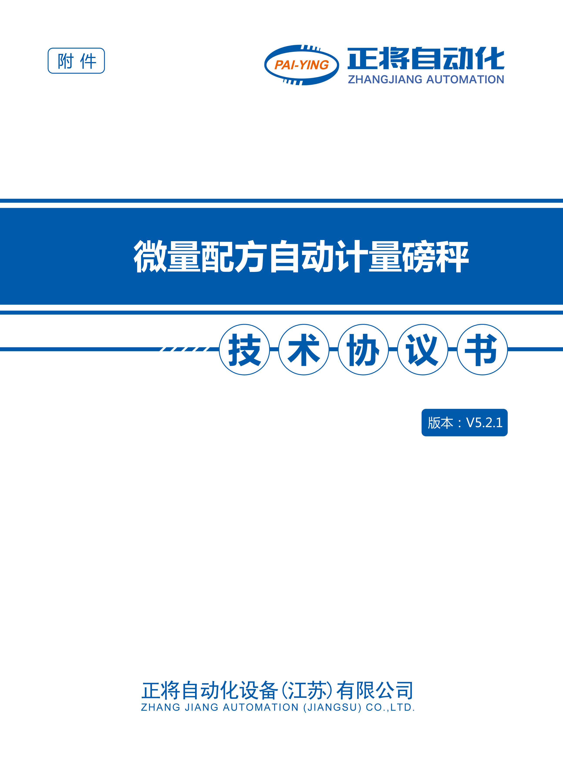
主控电脑要求：
1.要多一个网口链接我们公司的局域网
2.栏位要求 配料ID, BOM,客户，批次数（桶数），配料系数

美昱MES数据库
排程主表 | 内容描述
ID | 1001
配料机台 | HF01#
配料目标产线 | 11#
排程 | 20190102上午
BOM | A20190301
客户 | 美昱高分子
产品编码 | UL80度
配料桶数 | 15
系数 | 1.2
自动配料状态 | 新增
手动配料状态 | 新增
配方清单
排程表_ID | 1001
工位号 | 1
料号 | CA-S(钙)
用量 | 1.13
站 | 自动
配料历史表
排程表_ID | 1001
总桶数 | 15
桶号 | 2
工位号 | 1
料号 | CA-S(钙)
设定量 | 1.13
实际量 | 1.12
误差 | 0.01
结果 | OK

接口格式：
由美昱提供(megames.dll) API文件读取和写入数据库
接口功能说明：
1.读取工单排程
2.读取配方明细
3.写入排程完成状态
4.写入配料完成历史

条码格式：(QR Code二维码）
投料防呆标签：---美昱自己提供
内容：Vendor{ZC-1{100{KG
厂商{料号{数量{单位
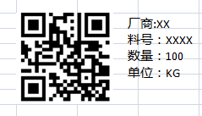

配料完成标签 ---正将提供，在每桶生产完成后
内容：190000{1{12#{2.22{OK/NG
单号{批数{生产线{数量{结果

